МИНИСТЕРСТВО ОБРАЗОВАНИЯ, НАУКИ И МОЛОДЕЖИ

РЕСПУБЛИКИ КРЫМ

МУНИЦИПАЛЬНОЕ БЮДЖЕТНОЕ УЧРЕЖДЕНИЕ ДОПОЛНИТЕЛЬНОГО ОБРАЗОВАНИЯ «ДЕТСКИЙ ЭКОЛОГИЧЕСКИЙ ЦЕНТР» МУНИЦИПАЛЬНОГО ОБРАЗОВАНИЯ ГОРОДСКОЙ ОКРУГ ЯЛТА РЕСПУБЛИКИ КРЫМ

*Всероссийский конкурс «Моя малая Родина: природа, культура, этнос»*

*Номинация* ***«Экогид»***

**МАРШРУТ УЧЕБНОЙ ЭКСКУРСИИ**

**«НАСЛЕДИЕ ЦАРСКОЙ ТРОПЫ»**

**Работу выполнила:**

**Иванив Алина Владимировна**,

обучающаяся 11 класса

Муниципального бюджетного

общеобразовательного учреждения

«Ялтинская средняя школа №11»

МО ГО Ялта Республики Крым,

Муниципального бюджетного

учреждения дополнительного

образования «Детский экологический центр» МО ГО Ялта Республики Крым

**Руководитель:**

**Карасёва Антонина Васильевна**,

педагог дополнительного образования МБУДО «Детский экологический центр» МО ГО Ялта РК, учитель географии МБОУ «Ялтинская средняя школа № 11» МО ГО Ялта Республики Крым

г. Ялта – 2022

**СОДЕРЖАНИЕ**

|  |  |
| --- | --- |
| ВВЕДЕНИЕ ………………………………………………………………….. | 3 |
| РАЗДЕЛ 1. ОФИЦИАЛЬНАЯ И СПРАВОЧНАЯ ИНФОРМАЦИЯ …… | 5 |
| РАЗДЕЛ 2. МАРШРУТ УЧЕБНОЙ ЭКСКУРСИИ «НАСЛЕДИЕ ЦАРСКОЙ ТРОПЫ»…………………………………………………………. | 8 |
| 2.1. Ливадийский дворец …………. …………………………………… | 8 |
| 2.2. Солнечная тропа …………………………………………………… | 10 |
| 2.3. Церковь Покрова Пресвятой Богородицы…………………….….. | 11 |
| 2.4. Гора Крестовая …………………………………………………….. | 13 |
| 2.5. Гора Ай-Никола ……………………………………………………. | 14 |
| 2.6. «Ласточкино гнездо» .……………………………………………… | 15 |
| 2.7. Дворец и парк «Харакс»……………………………………………. | 16 |
| ВЫВОДЫ ……………………………………………………………………..  ЗАКЛЮЧЕНИЕ……………………………………………………………… | 18  19 |
| СПИСОК ИСПОЛЬЗОВАННОЙ ЛИТЕРАТУРЫ И ИСТОЧНИКОВ…… | 20 |
| ПРИЛОЖЕНИЯ ……………………………………………………………… | 21 |

**ВВЕДЕНИЕ**

Во время подготовки к республиканскому конкурсу «Крымская осень» обучающиеся школы и Центра провели работу над созданием учебного экскурсионного маршрута, в основу которого легли отчеты и путевые заметки юных краеведов. Путешествие по созданному маршруту вызвало живой отклик среди ребят, поэтому возникла цель – обработать собранные материалы и объединить их в маршрут учебной экскурсии для обучающихся краеведческого кружка. В выборе объектов экскурсионного показа помог опрос обучающихся школы и творческого краеведческого объединения, которые назвали самые интересные на их взгляд объекты, расположенные вдоль Царской (Солнечной) тропы (Приложение Б). Выбор школьников Царской тропы и объектов в ее окрестностях для путешествия возник не случайно: Солнечная тропа наиболее удобна для передвижения детей и взрослых, не имеющих специальной физической и туристической подготовки, здесь расположены объекты, которые представляют огромный интерес, кроме того, район доступен для посещения в любое время года.

Актуальность данной работы состоит в том, что на основе путевых заметок был разработан маршрут учебной экскурсии, представляющий интерес для школьников, т.к. при его составлении было учтено мнение обучающихся. А материал учебной экскурсии можно использовать при изучении ряда на занятиях географии, истории, крымоведения. Новизна работы основана на использовании в подготовке маршрута как известных фактов, так и материалов, знакомых только узкому кругу специалистов.

**Основная цель работы** – создание комплексного маршрута учебной экскурсии в окрестностях Солнечной тропы на основе краеведческого материала.

**Задачи работы:**

* изучить методические требования к созданию экскурсионного маршрута;
* изучить мнение школьников и юных краеведов с целью выяснения наиболее привлекательных с их точки зрения объектов территории;
* собрать географические, литературные, исторические, архитектурные, документальные сведения об объектах, которые войдут в экскурсионный маршрут;
* обобщить собранную информацию и объединить ее в маршрут комплексной учебной экскурсии, материал которой можно использовать при изучении родного края.

**Объектом исследования** стал участок ЮБК от Ливадии до Гаспры, в пределах которого была проложена удобная для прогулок горизонтальная тропа.

**Предметом исследования** являются отдельные природные, исторические, архитектурные объекты, которые послужили объектами экскурсионного показа на создаваемом оздоровительном маршруте.

Для решения поставленных задач во время работы над темой с октября 2020 по октябрь 2022 года мною были использованы различные **методы исследования**:

* полевые исследования и сбор материала (неоднократные выходы на местность, идентификация по старым альбомам и фотографиям объектов, сбор информации о них);
* литературно – аналитический (работа в читальном зале МКУК «ЯЦБС им. А.П. Чехова», поиск данных в Интернете, ознакомление с документами из архива В.С. Сергеева и архива краеведческого кружка);
* опрос обучающихся школы и краеведческого кружка, посетивших территорию во время ознакомительной экскурсии, и обработка их ответов;
* сравнительно-аналитический (обобщение полученного материала).

**Теоретической и методологической** основой проведения исследований стала литература отдела редкой книги МКУК «ЯЦБС им. А.П. Чехова», копии документов из личного архива В.С. Сергеева, городского архитектора в 1970-1990 годы, переданные в дар школьной библиотеке, консультации Литвиновой Т.А., заведующей ГАУК РК «АДМЗ» «Дворец Александра ІІІ», и Черкасовой Д.А., заведующей экскурсионным отделом музея.

Работа имеет прикладное значения: разработанный маршрут учебной экскурсии доступен обучающимся начиная с 10 лет, его можно проходить в любое время года, а объекты природного и культурно-исторического наследия, представленные в работе, интересны как детям, так и взрослым.

# **РАЗДЕЛ 1. ОФИЦИАЛЬНАЯ И СПРАВОЧНАЯ ИНФОРМАЦИЯ**

Для своей работы я подобрала объекты таким образом, чтобы изложение материала отличалось новизной, а сам материал можно было использовать при изучении географических тем «Природа Крымских гор», «Ландшафты», «Рекреационное хозяйство», также тем по истории родного края.

Данная методическая разработка экскурсионного маршрута рассчитана на проведение экскурсий и походов со школьниками, совершающими походы, экскурсии, экспедиции по территории Южного берега Крыма и Большой Ялты. Материал, изложенный в этой разработке, может оказаться полезным педагогическим работникам учреждений дополнительного образования при проведении занятий по краеведению, учителям во время подготовки и проведении уроков истории, географии, краеведения, а также при подготовке и проведении учебной практики в летний период.

Экскурсия рассчитана в первую очередь на школьников 5–11 классов, но будет интересна и взрослым. Тема изучения объектов этого посещаемого района актуальна. Новизна работы заключается в том, что в ней в сжатой форме экскурсионного рассказа можно ознакомиться с уникальным архитектурно-ландшафтным комплексом западной части Большой Ялты.

О районе проведения экскурсии статей в научной и краеведческой литературе не много. В большинстве изданий справочная информация касается Ливадийского дворца, Ореанды, Ласточкиного гнезда. Информация о других исторических и природных объектах западной части города, которые составляют культурное наследие, придают особый колорит и создают неповторимый имидж курорта, разрозненная или встречается редко. Воссозданная в 70-80г.г. прошлого века тропа, как лечебный терренкур многочисленных санаториев, в настоящее время утратила не только значение, но и большую часть оснащения. В последнее десятилетие территория вдоль тропы активно застраивается. Хотя наиболее посещаемым остается участок между Ливадией и Ореандой. Целью работы стала попытка восполнить этот пробел и соединить в единый маршрут объекты, ставшие украшением Большой Ялты благодаря проведению горизонтальной тропы, связывающей когда-то императорские и великокняжеские имения Южнобережья. Главной задачей созданного маршрута стал показ интересных природных и исторических объектов, сохранившихся на данной территории.

При подготовке экскурсионного маршрута, кроме изучения литературных источников мною посещался Ялтинский историко-литературный музей, Ливадийский дворец-музей, дворцово-парковый комплекс Александра ІІІ в Верхней Массандре, центральная библиотека им. А.П. Чехова (Приложение А). С некоторыми материалами из личного архива В.С. Сергеева, занимавшим долгие годы пост городского архитектора и участвовавшего в восстановлении и реконструкции тропы во второй половине прошлого века, удалось поработать в школьной библиотеке. Некоторые заметки и зарисовки были собраны кружковцами во время участия в конкурсе.

Начало маршрута на площади перед восточным фасадом Ливадийского дворца, куда можно добраться городским транспортом от автовокзала или из центра города. На Ялтинский автовокзал путешественники и экскурсанты прибывают рейсовыми автобусами и троллейбусами из Симферополя, Алушты, а также заказным транспортом. Окончание экскурсии в Гаспре рядом с санаториями «Днепр» и «Жемчужина», откуда пригородным транспортом можно вернуться в Ялту. При желании можно посетить Ливадийский дворец за определенную плату.

Для удобства экскурсантов предлагаемый маршрут направлен параллельно морю вдоль сохранившегося участка Солнечной тропы, а к объектам показа можно подойти по тропинкам или дорожкам, которые пересекают тропу и ведут к санаториям или жилым комплексам. Экскурсионный рассказ построен в логической последовательности, чтобы избежать трудностей, связанных с особенностями горного рельефа.

Во время многочисленных посещений отдельных объектов, собран разнообразный материал для использования в работе краеведческого кружка, занятий по истории, географии, страноведению, подготовлена творческая работа для участия в сессии МАН.

***Официальная и справочная информация***

Название маршрута: *«Наследие Царской тропы».*

Тематика: *историко-краеведческая.*

Возраст участников: *от 10 лет и старше.*

Сезонность: *круглогодично.*

Способ передвижения: *пешеходная + проезд (в Ливадию – автобусы № 15, 100, 102, 122, 132, 147, 27, из Гаспры – автобусы № 122,132, 147, через каждые 35 минут).*

Расстояние: *7 километров.* Время: *6 часов.*

Стоимость: *все объекты осматриваются бесплатно, (за отдельную плату возможно посещение Ливадийского дворца; взрослый билет - 400 руб., льготный – 250 руб., выходной день - понедельник).*

Питание: *сухой паек.* Место ночлега: *поход однодневный.*

Месторасположение: *Территория муниципального образования городской округ Ялта Республики Крым* (см. карту). ***Рис. 1 Схема маршрута***

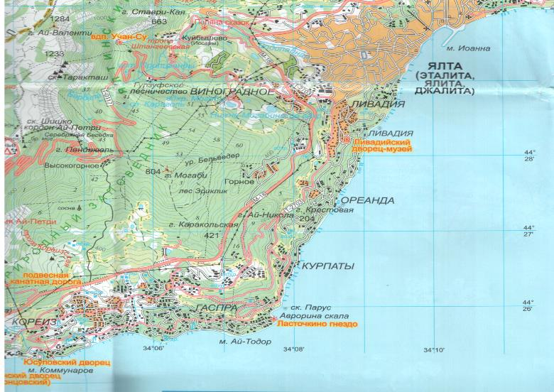

**Условные обозначения**

 Маршрут движения

 Точки остановок

**М 1: 100000**

11

**Перечень остановок**

Остановка 1. ***Ливадийский дворец***

Остановка 2. ***Солнечная тропа.***

Остановка 3. ***Церковь Покрова Пресвятой Богородицы.***

Остановка 4. ***Гора Крестовая.***

Остановка 5. ***Гора Ай-Никола.***

Остановка 6. «***Ласточкино гнездо».***

Остановка 7. ***Дворец и парк «Харакс»***

2

3

5

4

7

6

**РАЗДЕЛ 2. МАРШРУТ УЧЕБНОЙ ЭКСКУРСИИ «НАСЛЕДИЕ ЦАРСКОЙ ТРОПЫ»**

Почти весь маршрут проходит вдоль горизонтальной тропы на высоте около 200 м над уровнем моря. Начинается он от западного фасада Ливадийского дворца, проходит по участку тропы между Ливадией и Ореандой. Затем небольшой удобный спуск ведет к Церкви Покрова Пресвятой Богородицы в Ореанде. После возвращения на тропу небольшой подъем ведет на гору Крестовая с максимальной высотой 204 метра. Следующий подъем по Курчатовской тропе ведет на вершину массива Ай-Никола (максимальная высота 375 метров). После возвращения на Солнечную тропу, небольшой спуск ведет к Ласточкиному гнезду (высота 40 метров над уровнем моря). Затем по горизонтальной дороге (через западные ворота санатория «Жемчужина») маршрут завершается на территории санатория «Днепр» (парк «Харакс») на высоте 40-45 метров над уровнем моря. Самыми сложными участками при прохождении маршрута являются участки подъема и спуска на гору Крестовая и на гору Ай-Никола по оборудованным тропам с туристическими метками. Маршрут проходит через ареалы нескольких ООПТ, поэтому во время похода необходимо придерживаться правил посещения охраняемых природных и культурно-исторических объектов.

**2.1. Остановка 1. Ливадийский дворец**

Ливадия была приобретена в 1860 году Департаментом Уделов Министерства Императорского Двора у наследниц графа Л. С. Потоцкого [6]. В следующем году Александр II подарил имение своей супруге, императрице Марии Александровне. Обустройство имения было поручено придворному архитектору И.А. Монигетти, который за четыре года (1863–1866) построил около 70 зданий различного назначения [4].

Впоследствии в отчетах о строительных работах Ипполит Антонович постоянно подчеркивал, что большинство зданий выполнено им в «татарском вкусе» или «во вкусе татарской избы» [7].

К сожалению, до настоящего времени большая часть построек не дошла. Не сохранился и сгоревший в первые месяцы Великой Отечественной войны Дворец Наследника, так называемый Малый дворец [1]. Его по праву можно было назвать ливадийским шедевром Монигетти (Приложение В). В отличие от Большого Императорского дворца, где архитектор вынужден был в основном заниматься капитальной реконструкцией старого дома графа Потоцкого, Малый дворец – от фундамента до пинаклей на крыше – полностью его творение, вызывавшее восторг современников [11].

Творческий союз архитектора и «удельного садовых дел мастера» Климентия Геккеля привел к созданию ими прекрасного дворцово-паркового ансамбля. Благодаря Геккелю в Ливадии был расширен розарий, устрены перголы, увитые плетистыми сортами роз, высажены массивы хвойных деревьев, где особенно любила бывать больная туберкулезом императрица.

Ливадия сохранила свой облик во время правления Александра III. Любимым местом отдыха стало имение и для семьи Николая II.

С началом нового столетия в Большой Ливадийский дворец стал разрушаться. Поэтому архитектору Н.П. Краснову было поручено в кратчайшие сроки возвести новый дворец. Сдача и освящение дворца состоялось 14 сентября 1911 года в присутствии царской семьи [5].

Ливадийский дворец создан в стиле итальянского Возрождения. Образцом Ренессанса служит парадный вход во дворец. Верх мраморного наличника парадного входа украшает герб Романовых. Ренессансный стиль дворца подчеркивается большим внутренним двориком, называемым «Итальянским» [6]. В оформлении четырех фасадов заметна большая разница при сохранении общего архитектурного стиля. Н.П. Краснову удалось рационально разместить новое здание на ограниченной площадке горного склона, ранее занятой гораздо меньшим дворцом. А используемое для этой цели оригинальное пластическое решение композиции, архитектоника составляющих его частей характерна для модного в конце XIX–начале XX веков стиля модерн (Приложение В).

Внешний облик дворца очень выиграл от использованного в отделке гладко обработанного известняка светло-палевого цвета. Это придало зданию легкость и изящество. Зодчему удалось соединить в единый ансамбль здания разных архитектурных стилей – дворец и Крестовоздвиженскую церковь [5]. Дворец предназначался для семейного отдыха. Способствовал этому и прекрасный парк, сохранившийся до настоящего времени, занимающий около 40 га и насчитывающий около 200 растительных видов и форм. Осенью этого года общественность широко отметила 110-летия Ливадийского дворца.

Чуть левее здания дворца под опорной стеной начинается заложенная еще во второй половине XIX века горизонтальная тропа, по которой царская семья путешествовала во время приездов на отдых в свое южнобережное имение.

Путешествие по Солнечной тропе начинается от установленного во второй половине прошлого века знака. Чуть дальше располагается схема тропы и солнечные часы.

**2.2. Остановка 2. Солнечная тропа**

В 1825 году Ореанда была приобретена царской семьей. Но строительство дворца и благоустройство прилегающей территории началось позднее на несколько лет. Первоначально на вершине одного из скалистых утесов возвели полуротонду в античном стиле. Вокруг горизонтальной видовой площадки благоустроили пешеходные тропы, оформили откосы зелеными экзотами [8]. В середине XIX века создавались парки в имениях Ореанда и Ливадия. На западном побережье располагалось имение «Ай-Тодор» Великого князя М.Н. Романова, которое затем было разделено между его сыновьями Александром и Георгием. Любимыми занятиями Александра Михайловича на Южном берегу были археология и садоводство [5]. Появление горизонтальной тропы от имения «Ай-Тодор» до Ореанды связывают с его именем. В конце XIX века тропинку шириной в 2 сажени проложили среди леса, кустарниковых зарослей и виноградников. Побывав в гостях у Великого князя, Император, любивший пешие прогулки, одобрил идею и дал распоряжение управляющему о прокладке горизонтальной дорожки от «Розовых ворот» до соединения ее с уже проложенной тропой. Работы завершились к концу лета 1901 года. Протяженность тропы составила 6711м. Через каждые 100м были установлены столбики, на которых указывалось расстояние до Ливадийского дворца [9]. По указу Императрицы вдоль тропы были высажены цветы.

В 70-80г.г. ХХ века тропа, проходящая почти горизонтально на высоте 133-203 м над уровнем моря, была реконструирована и благоустроена. Ее украшали декоративные скульптуры, насаждения редких экзотических и аборигенных деревьев и кустарников, оригинальные скамейки для отдыха [3]. Были отремонтированы ступени и дорожки, пересекающие тропу, проведено освещение. Указатели-станции информировали путешественников о пройденном расстоянии и о расположении соседствующих с тропой здравницах. За проект и проведенные работы архитектор В.С. Сергеев и инженер М.Н. Ехалов были удостоены бронзовой медали ВДНХ [14].

Тропа начиналась у Ливадийского дворца, а конечными пунктами традиционно считались ворота детского санатория им. Розы Люксембург (бывший дворец имения «Ай-Тодор») и центральная площадь перед главным корпусом санатория «Ясная Поляна», о чем путешественников информировали схемы, размещенные у конечных станций [14] (Приложение Г).

К сожалению, тропа, как лечебный терренкур многочисленных санаториев, в настоящее время утратила не только значение, но и большую часть оснащения. Территория бывших санаториев им. Розы Люксембург и «Ясная Поляна» закрыты для посещения, а участок тропы в этой части требует восстановления. Однако, сохранившаяся часть горизонтальной дорожки, проходящая среди крымского южнобережного леса, за каждым поворотом открывает новые картины природы, и, как прежде, не оставляет путешественников равнодушными. Путешествуя по дорожке на запад, попадаешь в Ореанду.

**2.3. Остановка 3. Церковь Покрова Пресвятой Богородицы**

Местность Ореанда приобрел Император Александр I, но благоустраивалось имение уже при Николае I. К моменту приезда царской семьи в Крым в 1837 году здесь уже были парк, оранжереи и виноградник с винподвалом [12]. Успели построить дома для управляющего и садовника, казармы для солдат охраны, конюшни и другие служебные сооружения. Император подарил имение своей супруге Александре Федоровне [5]. В 1842 году был утвержден проект дворца, выполненный петербургским архитектором академиком Андреем Ивановичем Штакеншнейдером. За основу композиции автор взял план римского дома с атриумом, окруженным дорическими портиками. Внешняя архитектура дворца носила ярко выраженный ренессансный характер. С изысканным художественным вкусом были оформлены парадные интерьеры дворца, в которых сочетались европейские архитектурные стили и направления. Строительство продолжалось десять лет под руководством архитекторов Л.В. Камбиаджио и К.И. Эшлимана, и завершилось к осени 1852 года. Всеми каменными работами при строительстве ведал Вильям Гунт [6]. Им же на скале, напротив будущего дворца, с западной стороны была возведена из инкерманского камня полуротонда высотой 7,5 м с восемью колоннами ионического ордена, к которой вели 204 ступени.

Со временем имение по наследству перешло Великому князю Константину Николаевичу. Но в 1881 году дворец сгорел. То, что осталось от постройки, «напоминало античные руины, что долгие годы являлось украшением парка…» [12].

Именно в Ореанде Великий князь решил построить собственный храм в грузинско-византийском стиле и заказал проект академику архитектуры Алексею Андреевичу Авдееву в 1884 году [13]. Работы приостановились из-за внезапной смерти архитектора. Скорректировал и окончательно завершил проект храма для Ореанды бывший вице-президент Императорской Академии художеств князь Григорий Григорьевич Гагарин. Чертежи проверил и дополнил морской инженер полковник Чикалев. Строительство велось быстрыми темпами. Освящение храма в торжественной обстановке состоялось 14 октября 1885 года [6]. Впоследствии попечителями храма стали сыновья Великого князя. У Дмитрия Константиновича в 1894 году Император Александр III приобрел имение для Наследника престола. Ореанда, украшенная прекрасной церковью, вновь стала царской.

Большую часть современной Нижней Ореанды занимает правительственный санаторий с одноименным названием, посещение территории которого строго регламентировано.

Из всех объектов имения до наших дней сохранилась беседка на смотровой площадке и небольшой, но очень привлекательный храм, поражавший путешественников прошлого своей утонченной красотой (Приложение Д).

«В плане – храм крестообразный. На 16-гранном барабане – купол, который венчал позолоченный византийский крест. Семь дубовых дверей трапезной части украшены металлическими оковками, выходящими на наружную галерею из 18 колонн… Мозаичные иконы для храма изготовила фабрика Антонио Сальвиатти» [12]. При храме была уникальная звонница, устроенная на могучем вековом дубе: на высоте 2,5 метра, между ветвями, была сделана площадка и подвешены 5 колоколов. Самый большой из них весил 10 пудов. Особенность звонницы заключалась не только в решении, но и в особом гармоничном звучании. Осенью 1894 года в храме служил святой праведный Иоанн Кронштадтский [4].

После революции службы в храме прекратились. Здание сохранилось, но использовалось не по назначению. В 1992 году церковь вернули верующим. В 2002 году новая звонница и колокол были освящены. А в марте 2003 года – воздвигнут крест на купол храма.

«На Южном берегу нет местности красивее и оригинальнее Орианды…», – отмечал писатель и путешественник Е.Л. Марков [7].

**2.4. Остановка 4. Гора Крестовая**

По одной из многочисленных дорожек можно вернуться на тропу и по ней продолжить путь на запад. Со смотровой площадки у полуротонды открывается прекрасный вид на гору Крестовая. Через некоторое время от основной тропы влево вверх будет отходить дорожка, отмеченная охранным знаком памятника археологии [10].

Гора представляет собой небольшой известняковый массив в западной части Крымского лесошиблякового субсредиземноморья [2]. Панорамная вершина (203 м) представляет собой отторженец, сместившийся от гребня Главной гряды. Вершина объявлена памятником природы в 1965 году благодаря уникальным растительным сообществам, особое место среди которых занимают многовековые деревья можжевельника высокого и фисташки туполистной.

На вершине сохранились руины городища, относящегося к X-XV векам. На склонах прослеживаются колеи древней дороги, сохранились остатки оборонительной стены и основание храма. По оценкам специалистов, внутренняя часть крепости была плотно застроена, а характер построек указывает на существование сельской общины. Крепость несколько раз подвергалась разрушению. С XIII века крепостные укрепления не восстанавливались, а позднее само городище было оставлено жителями (Приложение Е).

С вершины горы, которая в справочной литературе носит также название Ореанда-Исар, открывается прекрасная панорама Южнобережья. А название «Крестовая» связывают с Императрицей Александрой Федоровной, которая в сентябре 1837 года в сопровождении Елизаветы Ксаверьевны и Михаила Семеновича Воронцовых поднялась по северному склону на вершину горы, где собственноручно высадила куст вечнозеленого лавра, и где по ее указу был установлен крест [12].

С северного склона горы Крестовой хорошо просматривается горный массив, расположенный примерно на километр северо-западнее – Ай-Никола. Попасть к нему можно, свернув с тропы, по участку дорожного серпантина, связавшего Нижнюю и Среднюю дорогу, которые ведут в Севастополь.

**2.5. Остановка 5. Гора Ай-Никола**

Гора Ай-Никола – скалистый известняковый массив, отторженец высотой 389 м. Расположена гора в Крымском лесошибляковом субсредиземноморье в границах Ялтинского горно-лесного заповедника [2]. Склоны ее покрыты смешанным сосново-дубовым лесом с участием реликтового вечнозеленого земляничника мелкоплодного, можжевельника высокого и вечнозеленых кустарников: ладанника крымского, иглицы понтийской, пираканты красной. На южном склоне растет 1000-летний экземпляр земляничника мелкоплодного. Гора – естественное убежище уникальных южнобережных растительных сообществ. По склону проложена Курчатовская туристско-экологическая тропа, по которой можно подняться на вершину, соблюдая осторожность и правила посещения охраняемых территорий. Начинается она недалеко от храма Архистратига Михаила, созданного во второй половине XX века рядом с элитным дачным поселком, и отреставрированной ротондой, украшающей проходящее у подножия горы шоссе. Тропа приведет к казацкой вехе, установленной на кромке обрыва в конце прошлого века по инициативе местных краеведов. В справочной литературе упоминаются остатки древних стен на склонах горы, а на соседних массивах – остатки средневекового замка и сохранившиеся более древние ящики-могильники [3]. С вершины открывается прекрасный вид на Южный берег (Приложение Ж).

Спустившись с вершины, путь можно продолжить по средней дороге и попасть через несколько километров к конечной станции Солнечной тропы у санатория им. Розы Люксембург. Более живописный путь проходит по участку горизонтальной тропы, проложенной параллельно Нижней дороге, и ведет он к мысу Ай-Тодор.

**2.6.Остановка 6.«Ласточкино гнездо»**

Знаменитый замок, ставший своеобразной визиткой Южнобережья, расположен на мысе Ай-Тодор. Мыс далеко вдается в море и представляет собой известняковый отторженец, склоны которого покрыты реликтовым субсредиземноморским редколесьем с участием земляничника мелкоплодного, можжевельника высокого, фисташки туполистной, ладанника крымского, иглицы понтийской, жасмина кустарникового. Он – комплексный памятник природы. У берегов мыса заповедан прибрежный аквальный комплекс [2]. Сам мыс состоит из трех скалистых выступов: Ай-Тодор (западный отрог), Монастыр-Бурун (или Аврорина скала; центральный отрог, на котором сооружен миниатюрный замок «Ласточкино гнездо») и Лимен-Бурун (восточный отрог) (Приложение И).

Точная дата постройки деревянной дачи на отвесной скале и имя владельца неизвестны на момент, когда в путеводителях появились первые упоминания о ней. Известно только название «Генералиф», сменившееся позднее на «Ласточкино гнездо». В 1911 году дачу купил нефтепромышленник барон Штейнгель, приказавший выстроить каменный замок, за которым закрепилось прежнее название. Построен миниатюрный дворец по проекту архитектора А.В. Шервуда, внука знаменитого архитектора Шервуда – основателя известной в России династии скульпторов, архитекторов, художников [9].

Увенчанный шпилями замок пострадал во время землетрясения в 1927 году. Реставрационные работы в середине прошлого века вернули ему первоначальный вид. В здании на протяжении длительного времени располагалось кафе. В 2011 году после реставрации уникальный объект получил статус «Дворец-замок «Ласточкино гнездо», в нем открылся выставочный зал.

**2.7. Остановка 7. Дворец и парк «Харакс»**

По Нижней дороге или через территорию санатория «Жемчужина» можно пройти к восточному отрогу мыса Ай-Тодор. Сейчас – это территория санатория «Днепр», а в начале ХХ века – имение Великого князя Георгия Михайловича «Харакс».

На мысе в I-III веках нашей эры существовало римское укрепление «Харакс», что подтверждено раскопками. Найдены основания каменных и кирпичных домов, святилища с алтарями, водопровод, нимфей-бассейн, скульптуры, статуэтки, монеты [14].

Интересен и маяк, занимающий самую высокую часть восточного отрога. Свою биографию он отсчитывает с 1835 года, когда по инициативе командующего Черноморским флотом М.П. Лазарева создавались объекты гидрографической службы [3]. Сегодня маяк оснащен современной аппаратурой, но, как и раньше, указывает путь мореплавателям.

Остатки укрепления и маяк соседствуют с корпусами санатория – бывшим комплексом зданий в имении Г.М. Романова «Харакс». Великий князь Георгий Михайлович увлекался историей, искусством, коллекционировал монеты, был директором музея им. Александра III в Санкт-Петербурге (ныне – Русский музей) [13]. Дворец для Великого князя был построен Н.П. Красновым в 1908 году [5]. Это один из самых красивых дворцов Южнобережья. Изысканно строгий, элегантный, из серого камня с красной черепичной крышей, дворец великолепно вписан в ландшафт. По определению архитектора, дворец исполнен «в современном шотландском вкусе из местного известняка мозаичной кладкой со вставкой орнаментальных частей из того же камня и покрыт английской черепицей» [9]. Архитектором в имении были созданы свитский корпус, кухня, конюшня, оранжерея, дом садовника, устроены водопровод и канализация, а несколько позже гараж, дом для шофера и склад для горючего. Вокруг дворца был разбит прекрасный парк, в котором органично сочетаются местные и экзотические растения, беседки, скульптуры, фонтаны. Располагалась в парке и античная беседка, украшенная уцелевшими колоннами дворца в Ореанде (Приложение К).

Н.П. Красновым в имении была построена и церковь Святой Нины в грузино-византийском стиле. Название храма связано с чудесным выздоровлением одной из дочерей князя – Ниной. Строительство церкви было закончено к 1912 году [4]. Здание храма было возвращено верующим в 90-е годы прошлого века. Расположен храм над остановкой общественного транспорта, чуть левее центральной проходной санатория «Днепр», разместившегося в этом живописном уголке Южнобережья.

Наше путешествие подошло к концу. В ходе нашей экскурсии мы убедились, что уникальный природный ландшафт, в пределах которого сохранились естественные убежища субсредиземноморской флоры, украшен уникальными архитектурными объектами. Эта часть Большой Ялты по праву считается важным районом природного и культурно-исторического наследия Крыма.

**ВЫВОДЫ**

В процессе работы над данной темой я познакомилась с интересным с точки зрения природы и истории уголком Южного берега Крыма, собрала новый для себя и интересный материал и объединила его в маршрут учебной экскурсии. Созданию маршрута помогли копии материалов из личной коллекции архитектора В.С. Сергеева, который в третьей четверти ХХ века участвовал в реконструкции тропы.

Материал экскурсии актуален и востребован, т.к. территория подвергается серьезной антропогенной нагрузке. Из-за чрезмерной скорости возведения апартаментов в этой части Южнобережья за последние три года участок тропы между Ливадией и Ореандой подвергался разрушению в результате обильных дождей, сведение лесных насаждений привело к активной эрозии в местах выхода многочисленных родников и речушек, были утрачены знаки, скамейки, указатели. Но даже в таком виде Царская (Солнечная) тропа остается одним из популярных мест отдыха местных жителей и многочисленных туристов

Маршрут учебной экскурсии составлен в соответствии с требованиями. Собрана необходимая информация об объектах, учтена последовательность показа и рассказа, степень доступности и сохранность объектов, а также новизна информации.

ЗАКЛЮЧЕНИЕ

Экскурсия рассчитана в первую очередь на школьников, но будет интересна и взрослым.

Для своей работы я подобрала объекты таким образом, чтобы изложение материала отличалось новизной, а сам материал можно было использовать при изучении родного края, его истории, природы, культурного наследия.

Важным фактором создания горизонтальной тропы стали уникальные ландшафты в границах Крымского лесошиблякового субсредиземноморья, в пределах которого сохранились естественные убежища субсредиземноморской флоры. Красота природного ландшафта была подчеркнута созданием уникальных архитектурных объектов и обустройством вокруг них ландшафтных природных парков с участием большого количества экзотических растений.

В результате взаимодействия человека и природы в западной части Южнобережья были созданы условия для развития рекреационного комплекса, отдыха и оздоровления. Объекты, окружающие Солнечную тропу, входят в культурное наследие региона. А разработанный маршрут, где они выступают объектами показа, направлен на развитие познавательного туризма.

Работа имеет прикладное значение. По маршруту прошли несколько групп обучающихся нашей школы и детского центра. В выборе объектов для экскурсионного показа также участвовали учащиеся. А собранные материалы, призваны обратить внимание детей и взрослых на проблему сохранения природного и культурного наследия уникальной территории, которая испытывает значительную антропогенную нагрузку. Материалы работы планируется использовать при подготовке творческого отчета о работе школьного краеведческого кружка.

**СПИСОК ИСПОЛЬЗОВАННОЙ ЛИТЕРАТУРЫ И ИСТОЧНИКОВ**

1. Воронцова С.В. Ливадия. Ореанда. Очерк-путеводитель. – Симферополь: Таврия, 1975. – 56с.
2. Ена В.Г., Ена Ал.В., Ена Ан.В. Заповедные ландшафты Тавриды. – Симферополь: Бизнес-Информ, 2004. – 424с.
3. Ена В.Г., Твердохлебов И.Т., Шантырь С.П. Южный берег Крыма. – Симферополь: Бизнес-Информ, 1996. – 230с.
4. Калинин Н.Н., Земляниченко М.А. Романовы и Крым. – Симферополь: Бизнес-Информ, 2005. –320с.
5. Литвинова Е.М. Царская семья в Крыму. – Симферополь: ООО «Рубин Плюс», 2011. – 480с.
6. Лобзень Н.С., Пальчикова А.П. Ореанда. Ливадия. Очерк-путеводитель. – Симферополь: Сонат, 2008. – 160с.
7. Марков Е.Л. Очерки Крыма: Картины крымской жизни, истории и природы. – К.: Издательский дом «Стилос», 2006. – 420с.
8. Сергеев В.С. На склонах Могаби. – Ялта, 2000. – 18с.
9. Сергеев В.С. Силуэты Ялтинского побережья. Архитектурно-исторические очерки. – Ялта, Киев: Яникс, 1998. – 224с.
10. Сосногорова М.А., Караулов Г.Э., Вернер К.А., Головкинский Н.А. Путеводитель по Крыму. – К.: Издательский дом «Стилос», 2010. – 416с.
11. Крым. Путеводитель./Под ред. Бумбера К.Ю. и др.– Симферополь: Типография Таврического Губернского Земства, 1914. – 688с.
12. Филатова Г.Г. Дворец и храм в Нижней Ореанде. – Симферополь: Н. Оріанда, 2010. – 96с.
13. Мальгин А.В. Русская Ривьера. – Симферополь: Сонат, 2004. – 380с.
14. Шантырь С.П. Солнечная тропа: Путеводитель. – Симферополь: Таврия, 1986. – 80с.

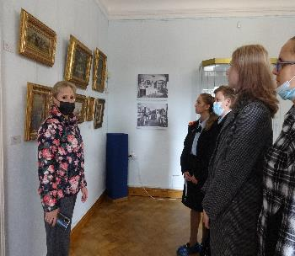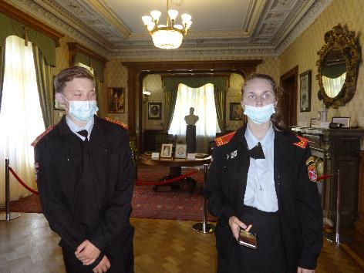**ПРИЛОЖЕНИЕ А**

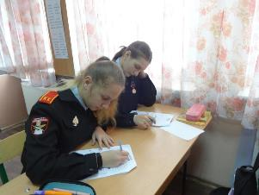

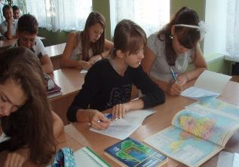

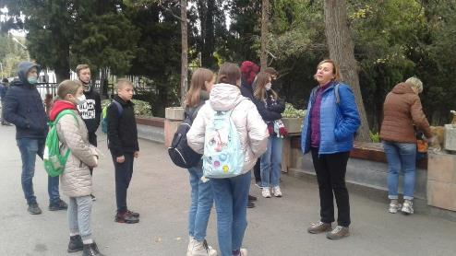

***Рис. 1. Этапы работы над составлением маршрута***

**ПРИЛОЖЕНИЕ Б**

***Рис. 2. Результаты опроса обучающихся школы, участвовавших в конкурсе «Крымская осень», и обучающихся кружка, прошедших по учебному маршруту.***

**ПРИЛОЖЕНИЕ В**

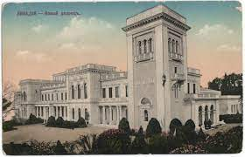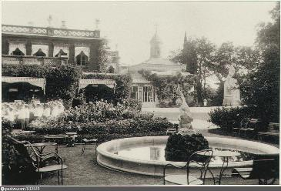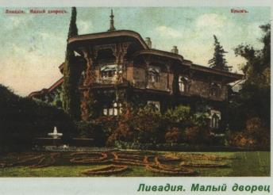

***Рис. 3. Дворец в Ливадии в прошлом (вверху) и настоящем (внизу).***

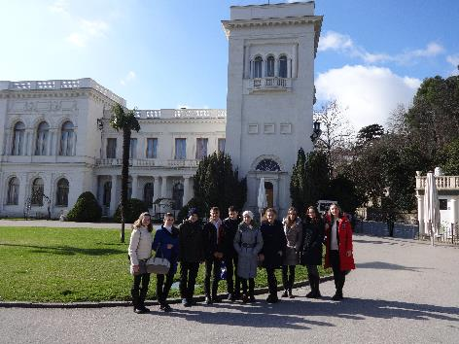

**ПРИЛОЖЕНИЕ Г**

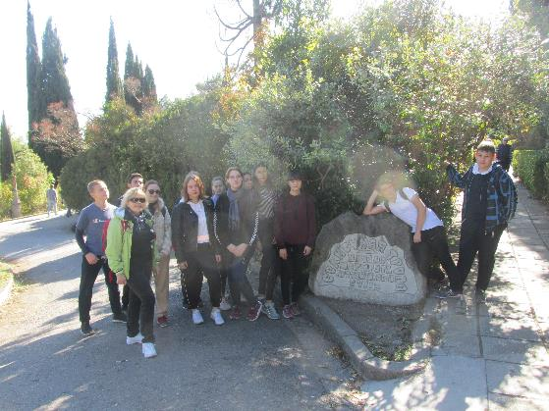

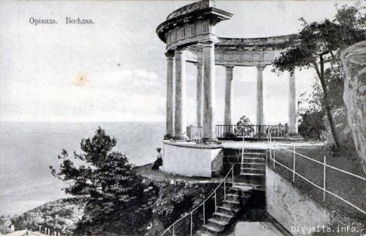

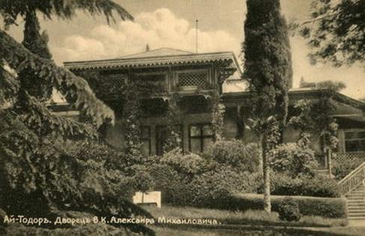

***Рис. 4.*** ***Начало Солнечной тропы в царской Ливадии…***

***и окончание в имении Великого князя Александра Михайловича «Ай-Тодор».***

**ПРИЛОЖЕНИЕ Д**

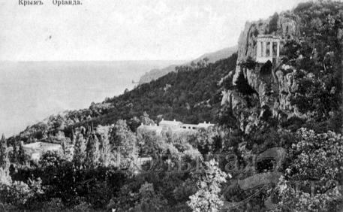

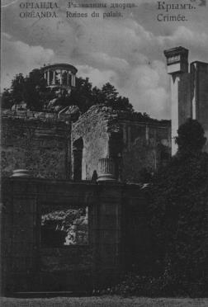

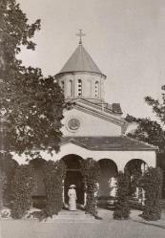

***Рис. 5. Ореанда в прошлом и Церковь Покрова Богородицы в наши дни.***

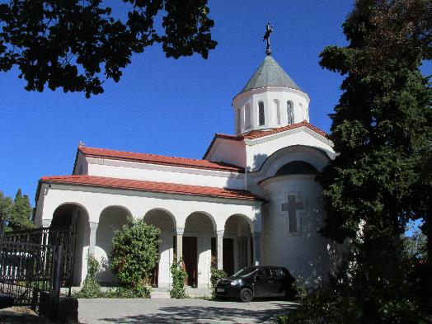

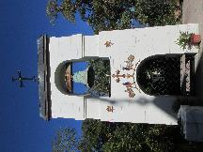

**ПРИЛОЖЕНИЕ Е**

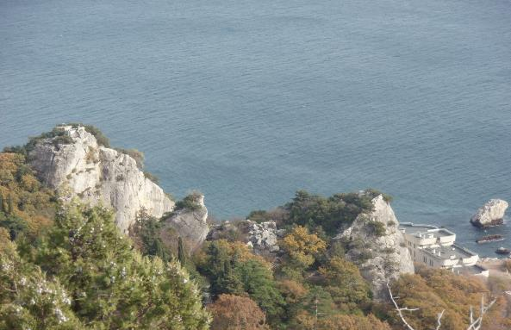

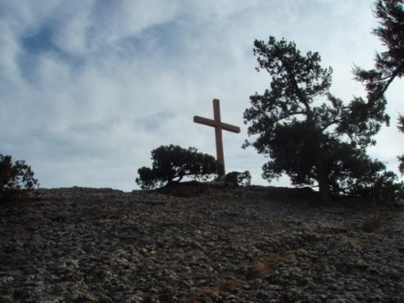

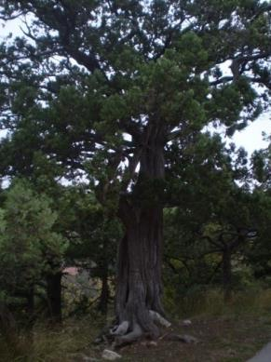

***Рис. 6. Гора Крестовая и ее уникальные можжевельники.***

**ПРИЛОЖЕНИЕ Ж**

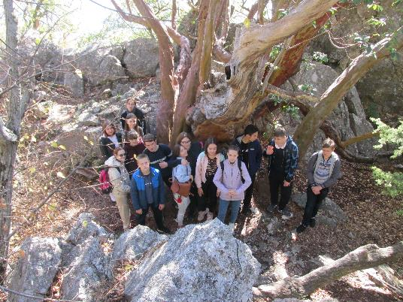

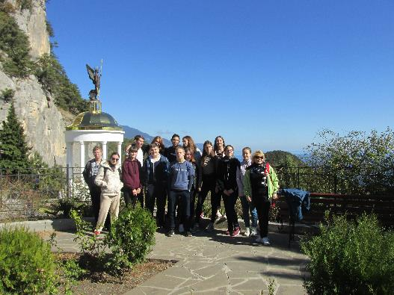

***Рис. 7. Ай-Никола – уникальный район произрастания земляничника мелкоплодного.***

**ПРИЛОЖЕНИЕ И**

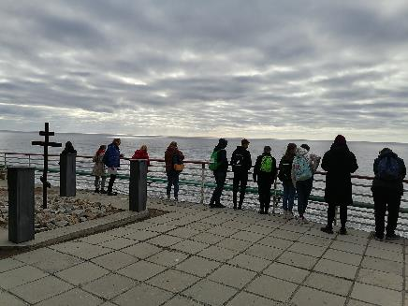

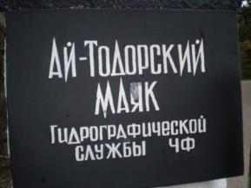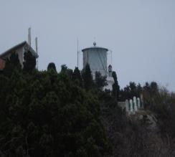

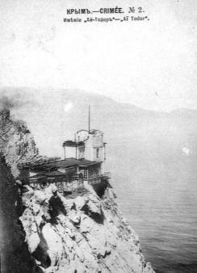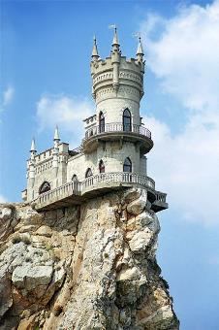

***Рис. 8. Сокровища мыса Ай-Тодор.***

**ПРИЛОЖЕНИЕ К**

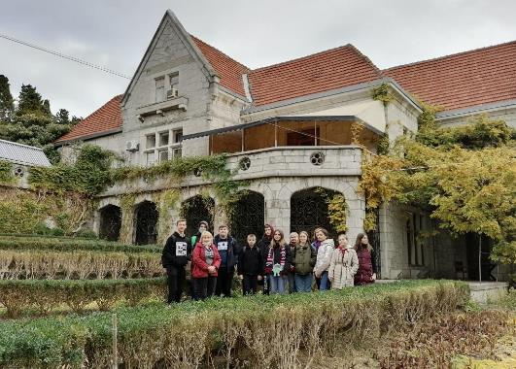

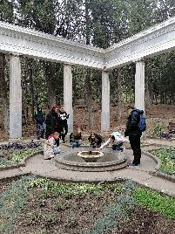

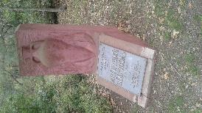

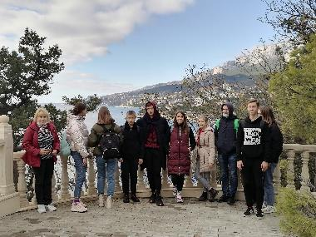

***Рис. 9. Дворец и парк «Харакс».***